МиниАЗС, насосы, счетчики, роздаточные пистолеты, фильтры
для перекачки дизтоплива, бензина, масла, AD-BLUE
( PIUSI, ADAM PUMPS, OMNIGENA )
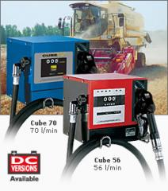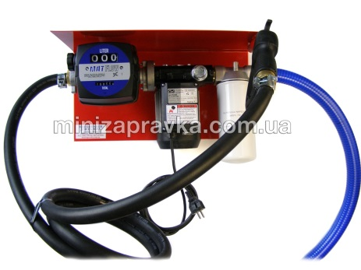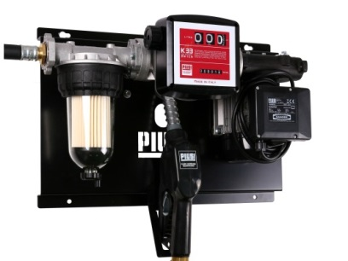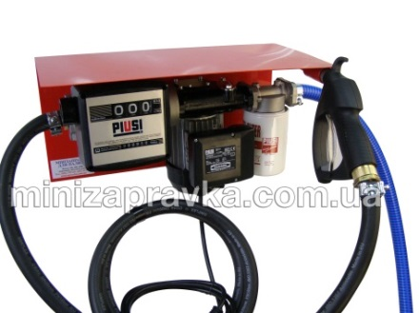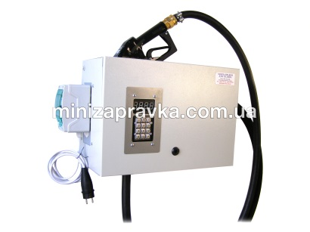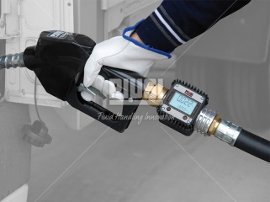
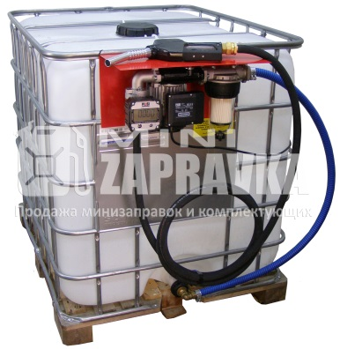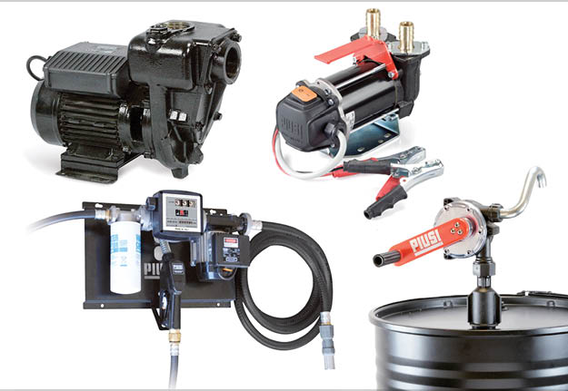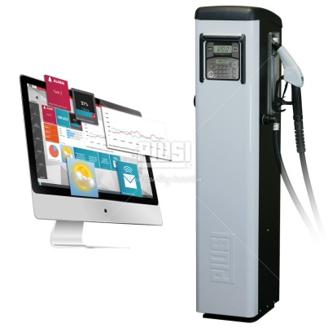
В комплект стандартной миниАЗС для ДТ, бензина входит :
- насос на 12,24,220 Вольт (производительность от 35л/мин до 150л/мин),
- счетчик (механический (погрешность 1-2%) или электронный (погрешность 0,3-0,5%)),
- заправочный топливный пистолет
( механический с фиксатором ручки или автоматический с отсекателем и поворотной муфтой ),
- фильтр тонкой очистки
(дополнительно можно установить фильтр грубой очистки, обратный клапан , фильтр-сепаратор воды (отжимает воду из топлива) или фильтр-колбу с прозрачным корпусом и сменным картриджем на 5мкм, 30мкм (как фильтр тонкой очистки и как сепаратор воды,отжимает воду из топлива), 125мкм(как зимний вариант),
- заправочный рукав ( 5метров или более) и заборный рукав ( 2метра или более),
- монтажная плита или металлический ящик.
Гарантия - 1 год. Гарантия качества от производителя.
Благодаря многолетнему опыту работы (с 2000 года), мы стараемся максимально удовлетворить пожелания наших заказчиков.
У нас лучшее ценовое предложение на рынке КАЧЕСТВЕННОГО оборудования для перекачки топлива европейского производства ( Италия, Польша, Германия ).
ЗАКАЖИТЕ у нас!!! Будем рады сотрудничать !!!
Наш сайт http://www.minizapravka.net/
ЧП Биронт Николай Иванович тел.моб. (050)3787118, (067)4579959, (093)4400255
Адрес : г.Луцк, ул.Гордиюк ,8 e-mail: minizapravka@ukr.net
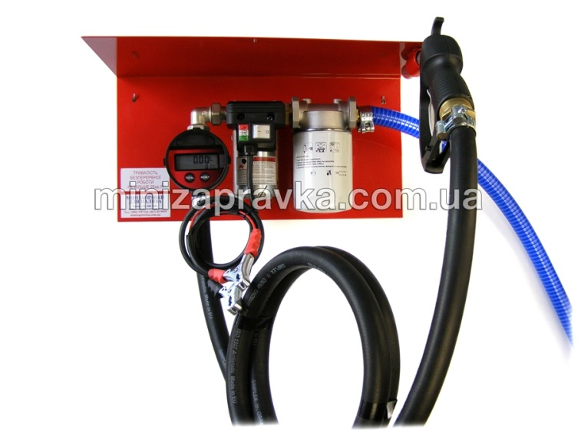
МиниАЗС 12В 40л/мин с электронным счетчиком – 7300 грн
МиниАЗС 12В 40л/мин с механическим счетчиком – 7000 грн
- электронасос Ecokit на 12 Вольт;
- производитель - Adam Pumps(Италия).
- производительность 35 л/мин.;
- электронный счетчик Badger Meter (погрешность 0,5%) или механический счетчик MAT FLOW (погрешность 1-2%);
- механический пистолет (с фиксатором ручки) или при дополтительной оплате - автоматический (с отсекателем и поворотной муфтой);
- фильтрующей системой (фильтр тонкой очистки);
- засасывающий рукав - 2м (или более);
- заправочный рукав - 4м (или более);
- дополнительно можно установить фильтр грубой очистки и обратный клапан ;
- питание от автомобильных аккумуляторов.
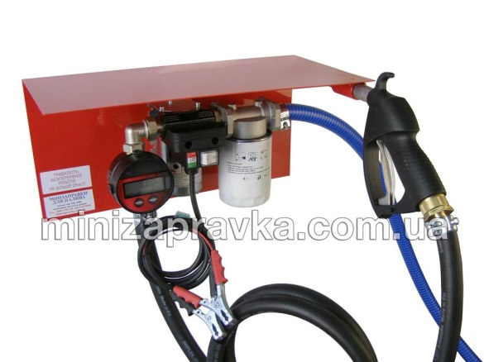
- прокачиваемые жидкости: дизельное, печное, биотопливо.

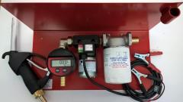

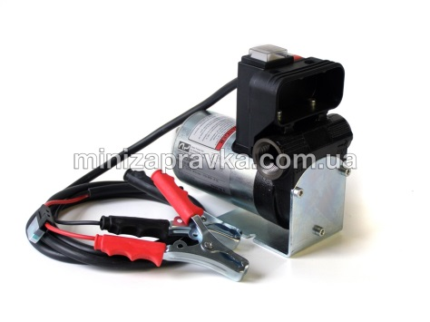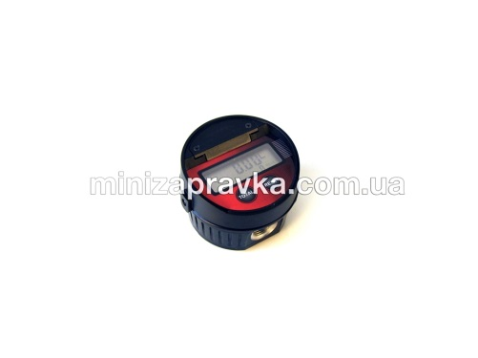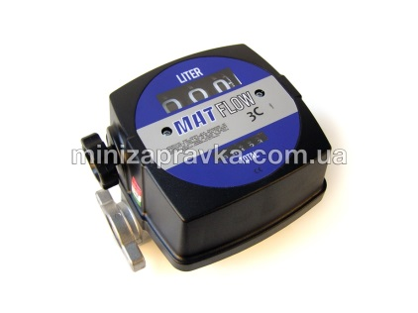
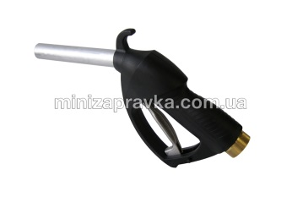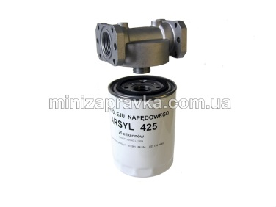
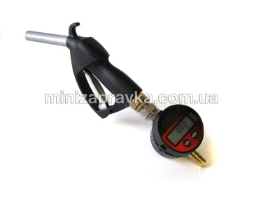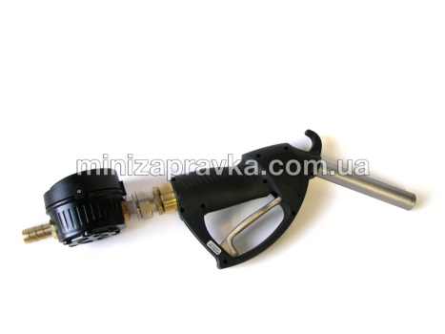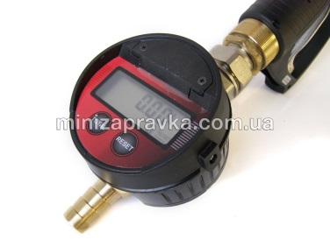
При дополнительной оплате :
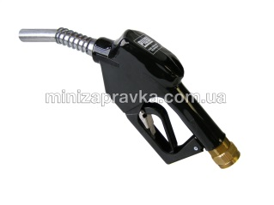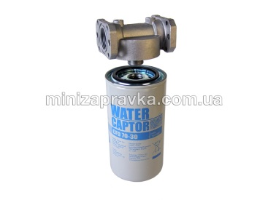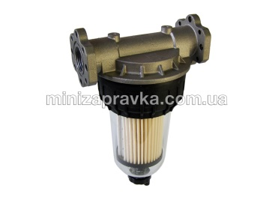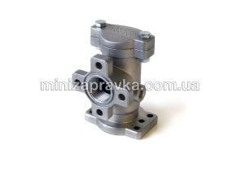
Автомат.пистолет А60 сепаратор воды фильтр-прозрачная колба фильр грубой очистки

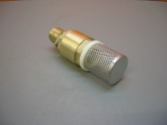
Обратный клапан ( для исключения возврата топлива в топливный бак )

№№ | НАЗВА | Ед. измер. | Колличество | Цена | Сумма
1 | Насос 12В, 35 л/мин. Adam Pumps (Италия) | шт | 1 | 2200.00 | 2200.00
2 | Счетчик электронный BADGER METER (5-40л/мин)  ( на плите или около пистолета ) | шт | 1 | 2800.00 | 2800.00
3 | Пистолет роздаточный механический SELF 3000, PIUSI | шт | 1 | 650.00 | 650.00
4 | Рукав заборный 25мм армированный | м.п. | 2 | 100.00 | 200.00
5 | Рукав заправочный 18 мм | м.п. | 5 | 80.00 | 400.00
6 | Штуцер соединительный | шт | 3 | 60.00 | 180.00
7 | Хомут | шт | 4 | 30.00 | 120.00
8 | Фильтр тонкой очистки  Arsyl 425 | шт | 1 | 550.00 | 550.00
9 | Плита монтажная | шт | 1 | 200.00 | 200.00
7 300.00 грн

МиниАЗС стандартная 12В 35л/мин с электронным счетчиком (погрешность 0,3-0,5%)= 7300 грн
(электронный счетчик может быть на плите или около пистолета)

С автомат.пистолетом А60 ( с отсекателем и поворотной муфтою ) = «+» 950грн

С фильтром грубой очистки = «+» 450грн

Обратный клапан = «+» 300грн

С фильтром-сепаратором воды CFD 70-30 (как фильтр тонкой очистки,кроме того отжимает воду из топлива) , вместо фильтра Arsyl 425 = «+» 550грн

С фильтром-колбой с прозрачным корпусом ( картридж 5мкм, или 30мкм (отжимает воду из топлива), или 125мкм как зимний вариант) = «+» 1930грн ( вместо Arsyl 425 )
- ЛУЧШИЙ вариант фильтрации топлива

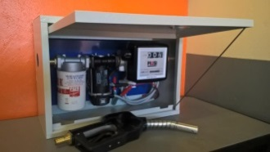
Дополнительно 1п.м. заправочный рукав = 80грн
Дополнительно 1п.м. заборный рукав = 100грн

МиниАЗС в ящике = «+» 850 грн

Насос для дизтоплива ECOKIT Adam Pumps 12Вольт 40л/мин - 2300грн
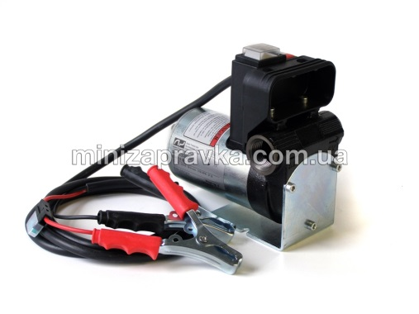
- питание - 12 Вольт;
- производительность - 40л/мин;
- мощность двигателя - 216 Вт;
- самовсасывающий электронасос со встроенным
обводным клапаном ;
- электрошнур з зубчатыми зажимами ("крокодилами") –
2,5метра;
- цикл непрерывной работы - 30мин;
- высота "сухого" всасывания - 2 метра;

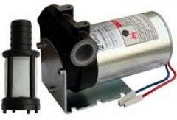
- впускное/выпускное отверстие - 3/4 BSP (19мм);
- электрический выключатель ( в корпусе насоса);
- в комплект входит насос и фильтр грубой очистки ( на фото 2);
- плавкий предохранитель 30А;
- рабочий ток - 18А;
- максимальный уровень шума - 75дБ;
- запрещенные жидкости - бензин, керосин, газ, вода;
- производитель - Adam Pumps (Италия);
- вага - 3,1кг;
- ГАРАНТИЯ - 12 месяцев
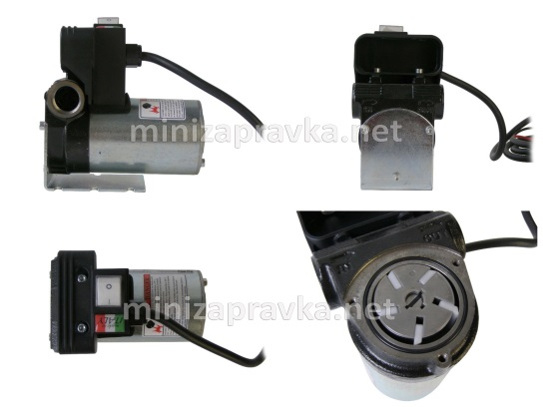
Насос ECOKIT представляет собой самое простое и эффективное решение для перекачки дизельного топлива.
Модель из встроенным перепускным клапаном, обеспечивающим обвод топлива в случае закрытия раздаточного крана при рабочем моторе.
Насос эксплуатируется при температурах от -20 до +50 градусов, а время непрерывной работы достигает 30 минут.
Насос оснащен встроенным фильтром грубой очистки и металлической подставкой для крепления.
Рекомендуем устанавливать насос не далее, чем 10 метров от емкости, при установке далее 10 метров незначительно будет снижаться производительность.

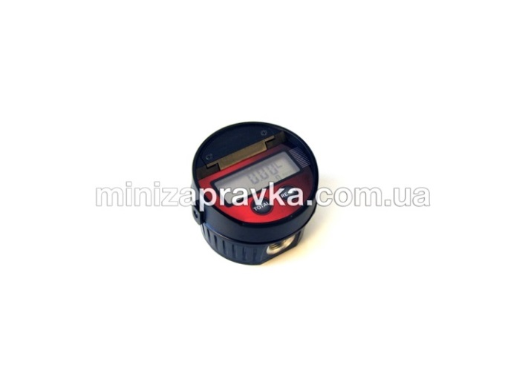
Электронный счетчик расхода дизтоплива,масла LM-OG (5-40 лмин) BADGER METER - 2900 грн
- электронный счетчик (погрешность до 0.5 %);
- пропускная способность от 5 до 40л/мин.;
- возможность регулировки и калибровки.
- резьбовое соединение 1/2" дюйма.
- производитель - BADGER METER (Germany)
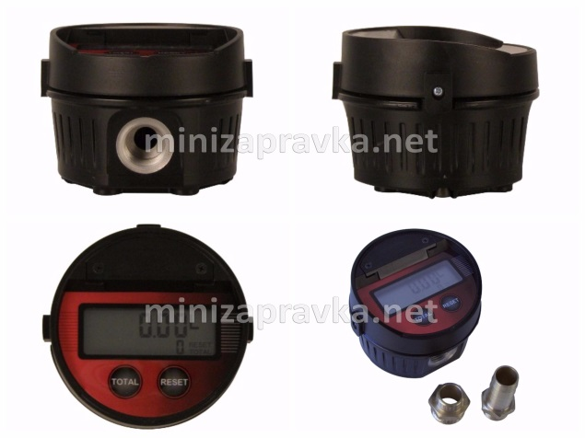

Электронный счетчик с овальными шестернями используются в частном распределении с низкой, средней и высокой степенью вязкости жидкостей, таких как топливо, масла, смазки и другие специальные жидкости, совместимые со строительными материалами. Овальный принцип измерения и передачи отличается высокой точностью и низкой потерей давления вместе с компактным, легким дизайном и легкой установкой.
Электронная плата с микропроцессором позволяет контролировать показания и калибровать счетчик.
Непринужденность использования, компактность и автономное питание от батареи делает эти счетчики подходящими для установки и в постоянных системах на жидких линиях передачи, и в распределении на мобильных станциях, а также для всего другого промышленного применения, которое требует контроля поставки жидкости.
Механический счетчик MAT FLOW 3C Adam Pumps (20-120 л|мин) для дизтоплива – 2800грн
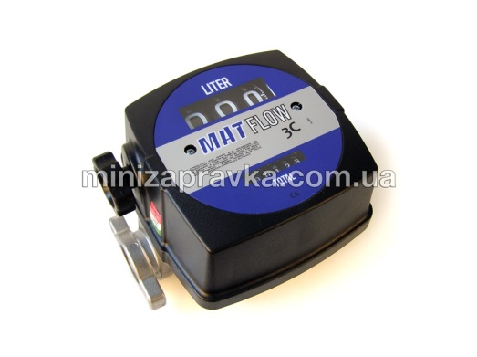
- механический счетчик (погрешность 1-2 %);
- пропускная способность от 20 до 120л/мин;
- возможность регулировки и калибровки;
- резьбовое соединение 1 "дюйм";
- производитель Adam Pumps (Италия);
- гарантия - 12 месяцев
  - Максимальное рабочее давление 10 бар
  - Давление разрушения 20 бар
  - Система считывания:
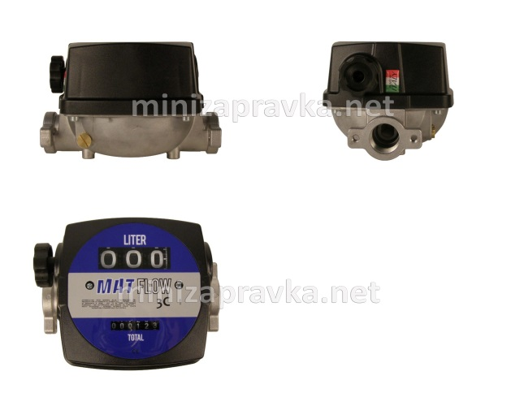
  - 3-разрядная промежуточная сумма (максимум 999 литров), 6 цифровая общая сумма для суммарного счетчика
  - Цена деления 0,1 литр
Счетчик топлива приспособлен для работы «самотеком», от ручного или электрического насоса.
Плавающий считывающий диск через зубчатые колеса передает данные на калиброванное устройство и, затем, отражает их на передней панели счетчика.
Механическое считывающее устройство с поворачивающимися колесиками. Промежуточную сумму можно установить на 0, общую сумму - нельзя.
1”G вход(дюйм), 1”G выход(дюйм) на одной прямой.

Пистолет раздаточный механический SELF 3000,PIUSI - 650 грн
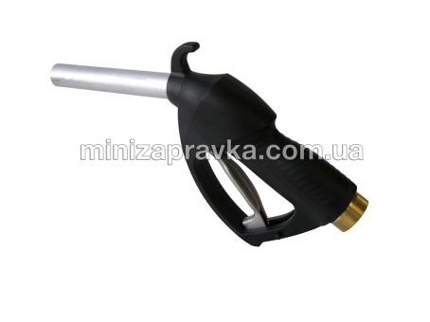

- пистолет алюминиевый ;
- с фиксатором;
- без отсекателя;
- пропускная способность до 120 л /мин.

Пистолет раздаточный автоматический А60 PIUSI
(с отсекателем и с поворотной муфтой ) - 1600 грн

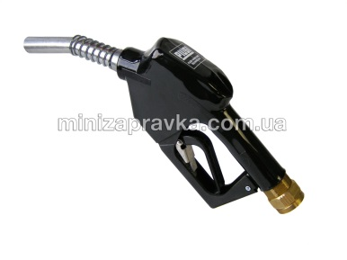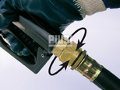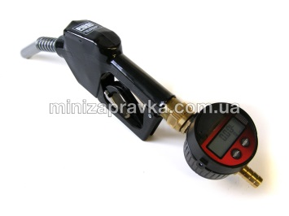

- пистолет автоматический;
- с фиксатором и с отсекателем;
- пропускная способность до 70 л /мин.
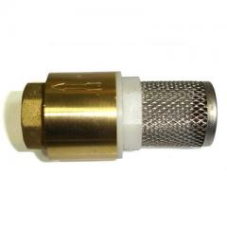
Обратный клапан с фильтром грубой очистки - 300 грн
Обратный клапан - вид защитной трубопроводной арматуры,предназначенный для недопущения изменения направления потока среды в технологической стстеме.
Обратные клапаны пропускают топливо в одном направлении и предотвращают его движение в противоположном,действуя при этом автоматически.
- Резьбовое соединение: 1'

- Фильтр грубой очистки: есть

Фильтр грубой очистки PIUSI,Италия - 450 грн
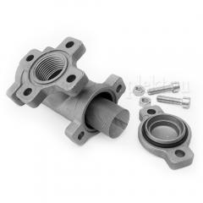
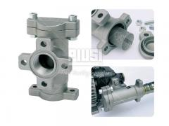
Фильтр грубой очистки топлива и масла PIUSI .
Фильтр для установки в магистраль или непосредственно на насос.
Имеет 3 резьбовых 1" и фланцевых соединения. Заглушка.
Скорость потока до 200 л/мин. Ревизионная крышка для очистки сетки фильтра без демонтажа фильтра.

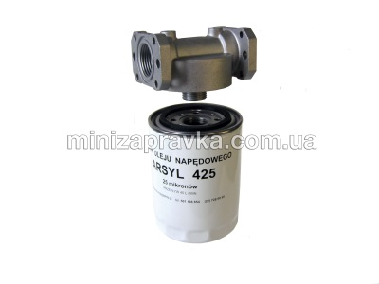
Фильтр тонкой очистки топлива ARSYL 425 -- 25 мкм (до 40л/мин),OMNIGENA
- фильтрующая способность - 25 мкм;
- прокачиваемые жидкости - дизель,бензин;
- пропускная способность - 40 л/мин;
- соединение вход / выход - 1";
- производитель - (Польша)
ЦЕНА 250 грн (фильтрующий элемент)
ЦЕНА 550 грн ( с адаптером)

Фильтр-сепаратор воды CFD 70-30
- фильтрующая способность - 30 мкм;
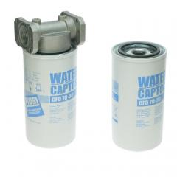
- прокачиваемые жидкости - дизель, бензин;
- пропускная способность - 70лмин;
- рабочее давление - 3,5 бар;
- давление разрыва - 10 бар;
- соединение вход / выход - 1";
- колба - металлическая;
- размер - 100*280*95;
- производитель - PIUSI ( Италия ) Фильтр предназначен для сепарации и поглощения воды , присутствующей в дизельном топливе и бензине.
ЦЕНА 800 грн
ЦЕНА 1100 грн ( с адаптером)

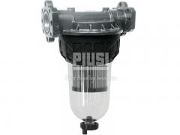
Патронный фильтр Clear Captor с прозрачным корпусом и внутренним сменным патроном - 2480 грн
Патронный фильтр с прозрачным корпусом и внутренним сменным патроном можно использовать как со стороны всасывания, так и со стороны нагнетания.
Они предлагаются с патронами для абсорбции воды (30мкм), металлический сеточный патрон(120мкм) или бумажный патрон тонкой очистки(5мкм) . Благодаря прозрачному корпусу, можно непрерывно следить за степенью загрязнения или количеством удерживаемой воды. Клапан на дне резервуара позволяет сливать воду или осевшую грязь.

- ЦЕНА фильтра-колбы без картриджа - 1800 грн
- ЦЕНА бумажного картриджа 5мкм - 450 грн
- ЦЕНА картриджа для абсорбации воды 30мкм (как фильтр тонкой очистки, кроме того отжимает воду из топлива - 680 грн
- ЦЕНА картриджа с металлич. сеточкой 125мкм (как зимний вариант) - 700 грн
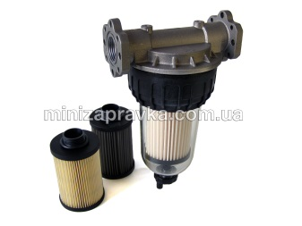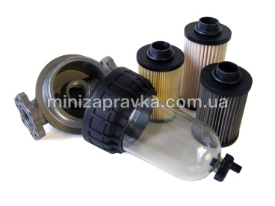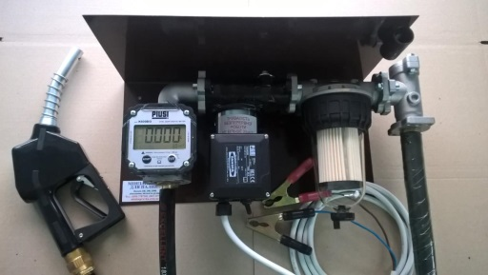

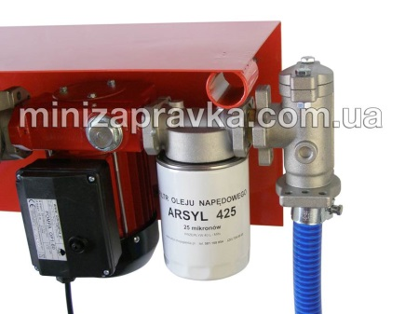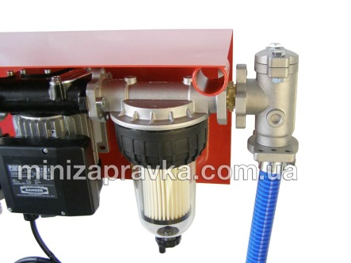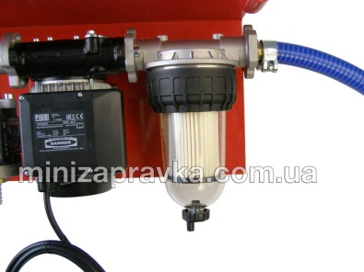
С фильтром тонкой очистки С фильтром-сепаратором воды С фильтром-сепаратором
Arsyl 425 и фильтром грубой с прозрачным корпусом Clear Captor воды с прозрачным корпусом
очистки и фильтром грубой очистки Clear Captor

